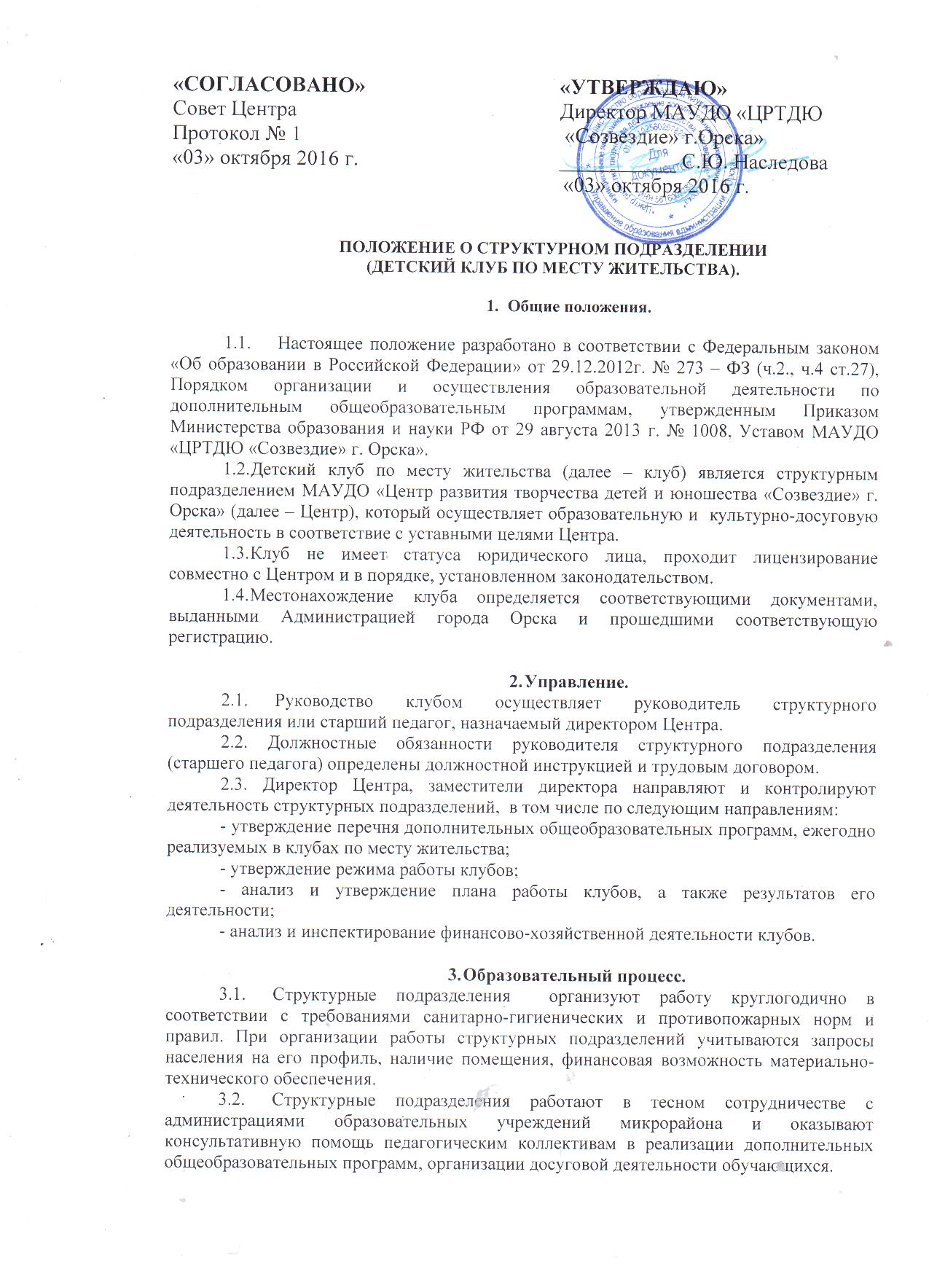

«СОГЛАСОВАНО»  Совет Центра  Протокол № 1  «03» октября 2016 г. | «УТВЕРЖДАЮ»  Директор МАУДО «ЦРТДЮ  «Созвездие» г.Орска»  ___________ С.Ю. Наследова  «03» октября 2016 г.
Положение о структурном подразделении
(ДЕТСКИЙ КЛУБ по месту жительства).

- Общие положения.

  - Настоящее положение разработано в соответствии с Федеральным законом «Об образовании в Российской Федерации» от 29.12.2012г. № 273 – ФЗ (ч.2., ч.4 ст.27), Порядком организации и осуществления образовательной деятельности по дополнительным общеобразовательным программам, утвержденным Приказом Министерства образования и науки РФ от 29 августа 2013 г. № 1008, Уставом МАУДО «ЦРТДЮ «Созвездие» г. Орска».
  - Детский клуб по месту жительства (далее – клуб) является структурным подразделением МАУДО «Центр развития творчества детей и юношества «Созвездие» г. Орска» (далее – Центр), который осуществляет образовательную и культурно-досуговую деятельность в соответствие с уставными целями Центра.
  - Клуб не имеет статуса юридического лица, проходит лицензирование совместно с Центром и в порядке, установленном законодательством.
  - Местонахождение клуба определяется соответствующими документами, выданными Администрацией города Орска и прошедшими соответствующую регистрацию.

- Управление.
  - Руководство клубом осуществляет руководитель структурного подразделения или старший педагог, назначаемый директором Центра.
2.2. Должностные обязанности руководителя структурного подразделения (старшего педагога) определены должностной инструкцией и трудовым договором.
2.3. Директор Центра, заместители директора направляют и контролируют деятельность структурных подразделений, в том числе по следующим направлениям:
- утверждение перечня дополнительных общеобразовательных программ, ежегодно реализуемых в клубах по месту жительства;
- утверждение режима работы клубов;
- анализ и утверждение плана работы клубов, а также результатов его деятельности;
- анализ и инспектирование финансово-хозяйственной деятельности клубов.

- Образовательный процесс.
  - Структурные подразделения организуют работу круглогодично в соответствии с требованиями санитарно-гигиенических и противопожарных норм и правил. При организации работы структурных подразделений учитываются запросы населения на его профиль, наличие помещения, финансовая возможность материально-технического обеспечения.
  - Структурные подразделения работают в тесном сотрудничестве с администрациями образовательных учреждений микрорайона и оказывают консультативную помощь педагогическим коллективам в реализации дополнительных общеобразовательных программ, организации досуговой деятельности обучающихся.
  - Основными задачами структурных подразделений являются:
- создание условий, гарантирующих охрану и укрепление здоровья детей;
- создание условий, обеспечивающих интеллектуальное, личностное и физическое развитие обучающегося;
- приобщение обучающихся к общечеловеческим ценностям;
- взаимодействие с семьей для обеспечения полноценного развития обучающегося;
- выбор форм, средств и методов обучения и воспитания обучающихся, а также учебных и методических пособий;
- реализация дополнительных общеобразовательных программ по основным направленностям дополнительного образования:
- художественной;
- социально – педагогической;
- естественнонаучной;
- технической;
- физкультурно – спортивной.
3.4. Свою работу структурное подразделение строит с учетом возрастных особенностей, интересов его членов и может быть как однопрофильным, так и многопрофильным.
3.5. Образовательная деятельность может осуществляться через различные формы детских объединений: секции, студии, ансамбли, творческие мастерские, лаборатории, театры, школы и др.
3.6. В структурных подразделениях не допускается создание и деятельность организационных структур политических партий, общественно-политических и религиозных движений и организаций, за исключением детских и юношеских общественных организаций, созданных по инициативе детей и подростков.
3.7. Режим работы структурных подразделений определяется расписанием занятий, исходя из требований санитарно-гигиенических правил, педагогической целесообразности, допустимой нагрузки.
3.8. В каникулярное время составляется особое расписание, отражающее специфику сезона.
3.9. На базе клуба на период каникул могут создаваться временные разновозрастные детские профильные отряды, с организацией питания в ближайших пришкольных оздоровительных лагерях.
3.10. В летний период для проведения физкультурно-спортивных и культурно-массовых мероприятий, туристских походов и экскурсий к работе в клубе по месту жительства могут привлекаться тренеры – преподаватели спортивных школ и вожатые из числа студенческих педагогических отрядов.

- Участники образовательного процесса.
  - Участниками образовательного процесса являются:
- Обучающиеся (в том числе с ограниченными возможностями здоровья, дети-инвалиды),
- педагогические работники,
- родители обучающихся (законные представители),
- организации, осуществляющие образовательную деятельность - партнёры Центра.
Каждый обучающийся имеет право на самоопределение, может заниматься в нескольких объединениях, менять их в течение года.
Дополнительное образование является для детей добровольным, предназначенным для социально-профессиональных проб. В таком случае смена деятельности может рассматриваться как положительный фактор поиска и самоопределения ребенка.
В работе объединений при наличии соответствующих условий и согласия руководителя объединения могут участвовать совместно с обучающимися их родители (законные представители) без включения в основной состав.
  - Контингент обучающихся формируется в соответствии с их возрастом и видом деятельности структурного подразделения.
  - При приеме обучающихся в объединения клуба педагогические работники обязаны ознакомить их или их родителей (лиц их заменяющих) с Уставом Центра, другими документами, регламентирующими организацию образовательного процесса.
  - Для зачисления обучающегося в объединение структурного подразделения необходимо письменное заявление родителей (законных представителей).
  - Отношения обучающегося и персонала структурного подразделения строятся на основе сотрудничества, уважения личности ребенка, индивидуального подхода к нему.
  - Права обучающихся гарантируются законодательством РФ, настоящим Положением и Уставом Центра.
  - Обучающиеся имеют право на:
- всестороннее развитие своей личности, воспитание, основанное на гуманистических, нравственных принципах, на основе общечеловеческих ценностей;
- выбор профиля и форм обучения в соответствии со своими способностями;
- отдых, при котором учебный процесс должен гармонично сочетаться с досугово - развлекательной программой;
- собственное мнение, свободу личности, защиту чести и достоинства, защиту от всех форм физического или психологического оскорбления или злоупотребления;
- объединение в детские или юношеские общественные организации;
- обращение в Совет Центра для разрешения конфликтных ситуаций в отношении с педагогами и администрацией Центра;
- сохранение места в Центре в случае болезни, прохождения санаторно-курортного лечения.
  - Родители (законные представители) имеют право:
- защищать законные права и интересы детей;
- выбирать формы обучения, дополнительную общеобразовательную программу;
- участвовать в самоуправлении клуба в различных формах;
- знакомиться с ходом и содержанием образовательного процесса, Уставом Центра и другими документами, регламентирующими организацию образовательного процесса;
- участвовать в общественной жизни объединения, клуба и Центра;
- вносить индивидуальные и групповые пожертвования на развитие объединения, клуба и Центра.
4.8. Родители (законные представители) обязаны нести ответственность:
- за воспитание и обучение своих детей;
- обеспечение своих детей одеждой и обувью, необходимой для проведения всех видов занятий, предусмотренных учебным планом;
- своевременное предоставление в клуб медицинского заключения о состоянии здоровья своего ребенка;
- выполнение двустороннего договора, заключенного с Центром;
- нарушение Устава Центра, других локальных актов;
- посещение родительских собраний,
- уважительное и корректное отношение ко всем участникам образовательного процесса и сотрудникам клуба;
- соблюдение пропускного режима.
4.9. Педагогические работники обязаны:
- - выполнять Устав Центра и другие нормативно-правовые документы, регламентирующие деятельность Центра, решения органов самоуправления, распоряжения и приказы администрации Центра;
- обеспечивать выполнение реализации дополнительной общеобразовательной программы в полном объеме;
- осуществлять постоянную связь с родителями или законными представителями детей;
- соблюдать требования техники безопасности и охраны труда, производственной санитарии и гигиены, противопожарной охраны, правила внутреннего трудового распорядка;
- систематически повышать свою профессиональную квалификацию и подготовку;
- своевременно и аккуратно вести установленную документацию;
- своевременно проходить периодические медицинские осмотры;
- своевременно проходить обучение технике безопасности и охране труда, а также санитарно-гигиеническому минимуму;
- бережно относиться к имуществу клуба;
- выполнять установленные нормы труда;
- быть активными в общественной жизни коллектива клуба.

5. Права и обязанности.
5.1. Клуб имеет право:
- самостоятельно разрабатывать программу своей деятельности с учетом запросов детей, потребностей семьи, образовательных учреждений, общественных организаций, особенностей социально-экономического развития региона и национально-культурных традиций и социальным заказом населения микрорайона;
- выбирать формы и методы работы;
- знакомиться со всей документацией имеющейся в Центре, необходимой для профессиональной деятельности;
- обращаться с запросами в соответствующие учреждения, инстанции для получения необходимой информации по вопросам образовательно-воспитательной деятельности;
- в каникулярное время открывать в установленном порядке лагеря, создавать различные объединения с постоянным и (или) сменным составом детей в лагерях, на своей базе, а также по месту жительства детей;
- организовывать и проводить массовые мероприятия по месту жительства детей, создавать необходимые условия для совместного труда, отдыха детей, родителей (законных представителей);
- применять современные научно-обоснованные методы исследовательской, программной, образовательной и воспитательной деятельности;
5.2. В своей деятельности клуб обязан:
- рассматривать вопросы и принимать решения строго в границах своей профессиональной компетенции, исходить из интересов Центра;
- вести учетную документацию в соответствии с требованиями администрацией.

6. Ответственность.
6.1. Каждый сотрудник клуба несет ответственность за своевременное и качественное выполнение обязанностей, возложенных на них должностными инструкциями.
6.2. Руководитель структурного подразделения (старший педагог) в порядке, установленном законодательством РФ, несет ответственность за:
- Качество документации, оформление и сохранность, своевременную сдачу отчетности в соответствующие структуры;
- Организацию работы клуба в каникулярное время;
- Качество образования, выполнение учебного плана;
- Правильное выполнение и соблюдение педагогами расписания занятий и режима работы клуба;
- Координацию деятельности по курируемым вопросам с другими образовательными и иными учреждениями и организациями, а также внутри учреждения;
- Невыполнение решений органов самоуправления учреждения в установленный срок.

7. Имущество и финансы.
7.1. Недвижимое имущество клуба (здания, помещения) закрепляется за Центром на праве оперативного управления.
7.2. Земельный участок под размещение клуба, необходимый для выполнения уставных задач Центра, предоставляется на праве постоянного (бессрочного) пользования.
7.3. Собственником имущества и земельного участка является муниципальное образование «Город Орск» в лице комитета по управлению имуществом г. Орска.
7.4. Источниками формирования имущества и финансовых ресурсов клуба являются:
- имущество, закрепленное за Центром на праве оперативного управления;
- средства от приносящей доход деятельности;
- добровольные взносы и пожертвования предприятий, учреждений, организаций, а также физических и юридических лиц;
- прочие поступления, не запрещенные действующим законодательством Российской Федерации.
7.5. Средства от приносящей доходы деятельности, а также средства, полученные в результате пожертвований российских и иностранных юридических и физических лиц, и приобретенное за счет этих средств имущество поступают в самостоятельное распоряжение клуба и Центра и учитываются на отдельном балансе.

8. Учет и отчетность структурного подразделения.

8.1. Работа клубов проводится в соответствии с перспективными, текущими планами и расписанием работы, утвержденным директором Центра.
8.2. Учет работы детских объединений производится в журналах установленного образца.
8.3. Клубы ведут иную документацию в соответствии с требованиями администрации учреждения.
8.4. Руководители структурных подразделений представляют статистическую и иную отчетность согласно требованиям и в установленные сроки.

9. Реорганизация и ликвидация структурного подразделения.

9.1. Деятельность структурного подразделения прекращается в связи с его реорганизацией или ликвидацией по решению Учредителя.
9.2. Ликвидация структурного подразделения осуществляется ликвидационной комиссией, назначенной Учредителем или органом, принявшим решение о ликвидации (по согласованию с органом, осуществляющим государственную регистрацию).
9.3. О ликвидации структурного подразделения Учредитель обязан предупредить Центр и коллектив клуба за три месяца до ликвидации.

